4 ЛАБОРАТОРНАЯ РАБОТА №4
ПОБУДОВА ІМІТАЦІЙНИХ МОДЕЛЕЙ СИСТЕМ МАСОВОГО ОБСЛУГОВУВАННЯ

Мета роботи: Знайомство з особливостями моделей систем масового обслуговування (СМО). Знайомство з методикою побудови моделі СМО.

4.1 Виконання роботи

По варіанту розрахункової графічної роботи був варіант моделювання роботи посівної компанії, варіант BeanFeast. Завдання звучить наступним чином:
Сівбу зернових на полі забезпечують декілька сівалок. Зерно для сівалок підвозять вантажівки. З однієї вантажівки можна завантажити декілька сівалок. Вантажівки завантажуються на складі.

4.1.1 Аналіз системи

Аналізуючи опис системи, перш за все можна виділити таку абстракцію, як “Сівалка”. Ця абстракція моделює реальну сівалку, – в обов’язки якої входить сіяти зерно на полі.
Також можна виділити абстаркцію “Вантажіка”. Ця абстракція моделюе реальну вантажівку яка бере зерно на складі і відвозить його на поле і там завантажуе сівалку.
Наступною абстракцією є “Склад”, який моделюе реальний склад. Він призначений для завантаження ванатжівок зерном.
Абстракції “черга сівалок”, “черга вантажівок до розвантаження”, “черга вантажівок у дорозі” та “черга вантажівок на складі” моделюють черги сівалок та вантажівок, які чекають на завантаження та розвантаження відповідно.
Таблиця 4.1 – Абстракції системи, що входять до складу моделі
Абстракція | Перелік завдань
Сівалки | Сіють зерно на полі.
Черга сівалок | Місце, де сівалки чекають на завантаження зерна. Відображувати статистичні характеристики довжини черг у графічному та текстовому вигляді.
Вантажівка | Перевозить зерно зі складу на поле і завантажуе сівалки.
Черга вантажівок до розвантаження | Місце, де вантажівки чекають на появу сівалки для розвантаження. Відображувати статистичні характеристики довжини черг у графічному та текстовому вигляді.
Емність вантажівки | Кількість сівалок які може завантажити вантіжвка за один раз
Черга вантажівок у дорозі | Місце, де вантажівки знаходяться поки вони у дорозі. Відображувати статистичні характеристики довжини черг у графічному та текстовому вигляді.
Склад | Завантажуе вантажівки.
Черга вантажівок на складі | Місце, де вантажівки знаходяться поки вони завантажуються. Відображувати статистичні характеристики довжини черг у графічному та текстовому вигляді.
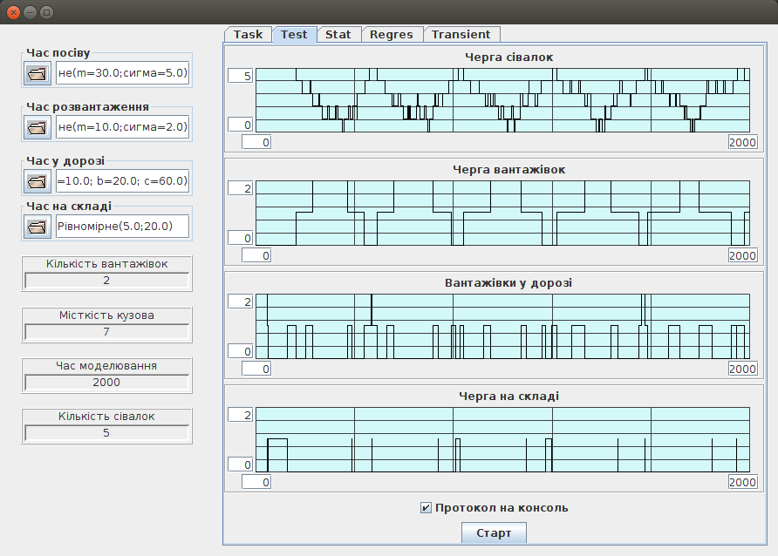
Рисунок 4.1 – Інтерфейс додатку
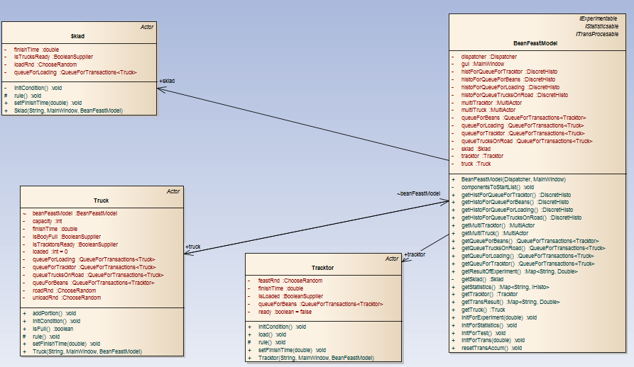
Рисунок 4.2 – Діаграма класів додатку

4.1.2 Тексти створених класів

protected void onMouseStartClicked() {
btnStart.setEnabled(false);
diagramFeastQueue.clear();
diagramRoad.clear();
diagramSklad.clear();
diagramTruckQueue.clear();
Dispatcher dispatcher = new Dispatcher();
dispatcher.addDispatcherFinishListener(
()->btnStart.setEnabled(true));
IModelFactory factory = (d)-> new BeanFeastModel(d, this);
BeanFeastModel model =(BeanFeastModel) factory.createModel(dispatcher);
model.initForTest();
dispatcher.start();
}

public class BeanFeastModel implements IExperimentable, IStatisticsable, ITransProcesable {

private Dispatcher dispatcher;
private MainWindow gui;
private Truck truck;
private Tracktor tracktor;
private Sklad sklad;
private QueueForTransactions<Truck> queueForLoading;
private QueueForTransactions<Truck> queueForTracktor;
private QueueForTransactions<Tracktor> queueForBeans;
private QueueForTransactions<Truck> queueTrucksOnRoad;

private MultiActor multiTruck;
private MultiActor multiTracktor;

private DiscretHisto histoForQueueForLoading;
private DiscretHisto histForQueueForTracktor;
private DiscretHisto histoForQueueForBeans;
private DiscretHisto histoForQueueTrucksOnRoad;

public DiscretHisto getHistoForQueueForLoading() {
if (histoForQueueForLoading == null) {
histoForQueueForLoading = new DiscretHisto();
}
return histoForQueueForLoading;
}
public DiscretHisto getHistForQueueForTracktor() {
if (histForQueueForTracktor == null) {
histForQueueForTracktor = new DiscretHisto();
}
return histForQueueForTracktor;
}
public DiscretHisto getHistoForQueueForBeans() {
if (histoForQueueForBeans == null) {
histoForQueueForBeans = new DiscretHisto();
}
return histoForQueueForBeans;
}
public DiscretHisto getHistoForQueueTrucksOnRoad() {
if (histoForQueueTrucksOnRoad == null) {
histoForQueueTrucksOnRoad = new DiscretHisto();
}
return histoForQueueTrucksOnRoad;
}

public Map<String, IHisto> getStatistics() {
Map<String, IHisto> map = new HashMap<>();
map.put("Гістограма для довжини черги вантаживок до навантаження",
getHistoForQueueForLoading());
map.put("Гістограма для довжини черги грузовикив до розвантаження",
getHistForQueueForTracktor());
map.put("Гістограма для довжини черги сивалок за зерном",
getHistoForQueueForBeans());
map.put("Килькисть вантаживок у дорози",
getHistoForQueueTrucksOnRoad());
return map;
}

public MultiActor getMultiTruck() {
if (multiTruck == null) {
multiTruck = new MultiActor();
multiTruck.setNameForProtocol("MultiActor для бригади сивалок");
multiTruck.setOriginal(getTruck());
multiTruck.setNumberOfClones(gui.getChooseDataTruckCount().getInt());
}
return multiTruck;
}

public MultiActor getMultiTracktor() {
if (multiTracktor == null) {
multiTracktor = new MultiActor();
multiTracktor.setNameForProtocol("MultiActor для бригади сивалок");
multiTracktor.setOriginal(getTracktor());
multiTracktor.setNumberOfClones(gui.getChooseDataTracktorCount().getInt());
}
return multiTracktor;
}

public Truck getTruck() {
if (truck == null){
truck = new Truck("Грузовик", gui, this);
}
return truck;
}

public Tracktor getTracktor() {
if (tracktor == null){
tracktor = new Tracktor("Сивалка", gui, this);
}
return tracktor;
}

public BeanFeastModel(Dispatcher d, MainWindow mainWindow) {
if (d == null || mainWindow == null) {
System.out.println("Не визначено диспетчера або GUI для Model");
System.out.println("Подальша робота неможлива");
System.exit(0);
}
dispatcher = d;
gui = mainWindow;
componentsToStartList();
}

private void componentsToStartList() {
dispatcher.addStartingActor(getSklad());
dispatcher.addStartingActor(getMultiTracktor());
dispatcher.addStartingActor(getMultiTruck());
}

private Sklad getSklad() {
if (sklad == null){
sklad = new Sklad("Склад", gui, this);
}
return sklad;
}

public void initForTest() {
Painter p = gui.getDiagramFeastQueue().getPainter();
getQueueForBeans().setPainter(p);
getQueueTrucksOnRoad().setPainter(
gui.getDiagramRoad().getPainter());
getQueuForTracktor().setPainter(
gui.getDiagramTruckQueue().getPainter());
getQueuForLoading().setPainter(gui.getDiagramSklad().getPainter());
if (gui.getChckbxConsoleLog().isSelected()){
dispatcher.setProtocolFileName("Console");
}
}

public QueueForTransactions<Truck> getQueuForLoading() {
if (queueForLoading == null){
queueForLoading = new QueueForTransactions<Truck>();
queueForLoading.setNameForProtocol("Черга грузовиков на складе");
queueForLoading.setDiscretHisto(null);
queueForLoading.setDispatcher(dispatcher);
}
return queueForLoading;
}

public QueueForTransactions<Truck> getQueuForTracktor() {
if (queueForTracktor == null){
queueForTracktor = new QueueForTransactions<Truck>();
queueForTracktor.setNameForProtocol("Черга грузовиков до сивалок");
queueForTracktor.setDiscretHisto(null);
queueForTracktor.setDispatcher(dispatcher);
}
return queueForTracktor;
}

public QueueForTransactions<Tracktor> getQueueForBeans() {
if (queueForBeans == null){
queueForBeans = new QueueForTransactions<Tracktor>();
queueForBeans.setNameForProtocol("Черга сивалок");
queueForBeans.setDiscretHisto(null);
queueForBeans.setDispatcher(dispatcher);
}
return queueForBeans;
}

public QueueForTransactions<Truck> getQueueTrucksOnRoad() {
if (queueTrucksOnRoad == null){
queueTrucksOnRoad = new QueueForTransactions<Truck>();
queueTrucksOnRoad.setNameForProtocol("Грузовики в дороге");
queueTrucksOnRoad.setDiscretHisto(null);
queueTrucksOnRoad.setDispatcher(dispatcher);
}
return queueTrucksOnRoad;
}
@Override
public void initForStatistics() {

}
@Override
public Map<String, Double> getResultOfExperiment() {
Map<String, Double> map = new HashMap<>();
map.put("Довжинa черги вантаживок до навантаження",
getHistoForQueueForLoading().getAverage());
map.put("Довжина черги грузовикив до розвантаження",
getHistForQueueForTracktor().getAverage());
map.put("Довжина черги сивалок за зерном",
getHistoForQueueForBeans().getAverage());
map.put("Килькисть вантаживок у дорози",
getHistoForQueueTrucksOnRoad().getAverage());
return map;
}
@Override
public void initForExperiment(double arg0) {
multiTruck.setNumberOfClones((int) arg0);
multiTracktor.setNumberOfClones((int)arg0);
}
@Override
public Map<String, Double> getTransResult() {
Map<String, Double> map = new HashMap<>();
map.put("Довжинa черги вантаживок до навантаження",
getQueuForLoading().getAccumAverage());
map.put("Довжина черги грузовикив до розвантаження",
getQueuForTracktor().getAccumAverage());
map.put("Довжина черги сивалок за зерном",
getQueueForBeans().getAccumAverage());
map.put("Килькисть вантаживок у дорози",
getQueueTrucksOnRoad().getAccumAverage());
return map;
}
@Override
public void initForTrans(double finishTime) {

getTracktor().setFinishTime(finishTime);
getTruck().setFinishTime(finishTime);
getSklad().setFinishTime(finishTime);
gui.getChooseDataSimTime().setDouble(finishTime);
}
@Override
public void resetTransAccum() {
getQueueForBeans().resetAccum();
getQueueTrucksOnRoad().resetAccum();
getQueuForLoading().resetAccum();
getQueuForTracktor().resetAccum();

}

}
ВИСНОВКИ

В даній лабораторній роботі за допомогою фреймворку Simulation було створено імітаційну модель системи за варіантом BeanFeast. Було розроблено візуальну частину та модель системи. Правильність підключення всіх компонентів була перевірена. Робота диспетчера перевірена виведенням даних на консоль.

